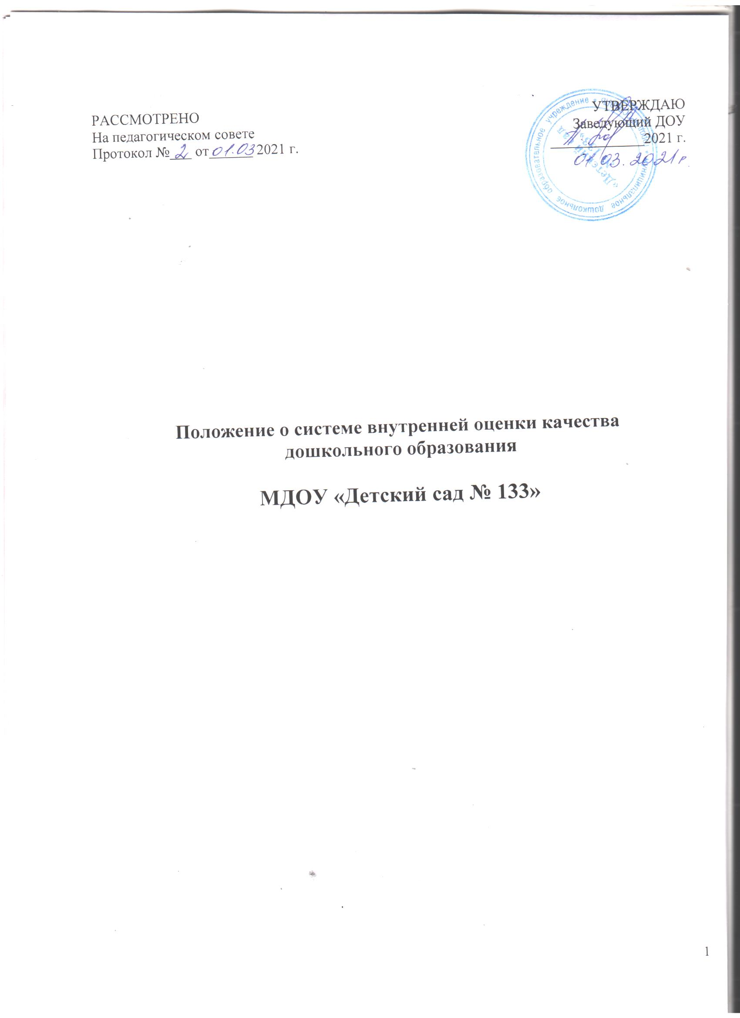

- Общие положения
  - Настоящее Положение о внутренней системе оценки качества образования Муниципального дошкольного образовательного учреждения «Детский сад № 133» города Ярославль (далее - Положение) определяет цели, задачи, принципы, подходы, объекты, механизмы и процедуры оценки качества образования в Муниципальном дошкольном образовательном учреждении «Детский сад № 133» города Ярославля (далее — МДОУ), а также организационную структуру и механизмы управления функционированием внутренней системой оценки качества образования (далее - ВСОКО).
  - Положение разработано в соответствии с действующими нормативными правовыми документами в сфере образования,
региональными законодательными актами, а также локальными нормативными актами образовательного учреждения.
  - Положение отражает содержание концептуальных документов, определяющих стратегию и тактику развития системы оценки качества общего образования в Ярославской области на современном этапе.
  - В настоящем Положении используются следующие ключевые понятия:
- качество образования - комплексная характеристика образовательной деятельности и подготовки обучающегося, выражающая степень их соответствия федеральным государственным образовательным стандартам, образовательным стандартам, федеральным государственным требованиям и (или) потребностям физического или юридического лица, в интересах которого осуществляется образовательная деятельность, в том числе степень достижения планируемых результатов образовательной программы:
- оценка качества образования - оценка образовательных достижений обучающихся, качества образовательных программ, условий реализации образовательной деятельности в конкретной образовательной организации;
- механизмы оценки качества образования - совокупность созданных условий осуществления в образовательной организации оценочных процессов, в ходе которых осуществляются процедуры оценки качества образовательных достижений обучающихся, качества образовательных программ, условий реализации образовательных программ в конкретной образовательной организации;
- процедуры оценки качества образования - официально установленные, предусмотренные правилами способы и порядки осуществления оценочных процессов, обеспечивающие оценку качества образовательных достижений обучающихся, качества образовательных программ, условий реализации образовательных программ в конкретной образовательной организации;
- мониторинг системы оценки качества образования - комплексное аналитическое отслеживание процессов, определяющих количественно - качественные изменения в системе оценки качества образования, результатом которого является установление степени соответствия её элементов, структур, механизмов и процедур целям и задачам оценки;
- полномочия образовательной организации - соединение юридической обязанности с правом, при котором образовательная организация, наделенная нормативно определенным правом, не может уклониться от неиспользования этого права для осуществления предписанного законом действия (функции); при этом выход за пределы объёма нормативного права на осуществление такого действия (функции) рассматривается как злоупотребление правом;
- предписанные полномочия - это непосредственные полномочия образовательной организации по обеспечению оценки качества образования, определённые Федеральным законом № 273-ФЗ «Об образовании в РФ»;
- иные установленные полномочия - это определённые Федеральным законом № 273-ФЗ «Об образовании в РФ» полномочия образовательной организации, опосредованно
обеспечивающие оценку качества образования;
- иные переданные полномочия - это полномочия образовательной организации, полученные от органа местного самоуправления, осуществляющего управление в сфере образования, или органа государственной власти субъекта РФ в сфере образования и представленные в региональных и муниципальных распорядительных документах, которые регулируют исполнение на уровне образовательной организации предписанных и иных установленных полномочий в части оценки качества образования.
  - ВСОКО МДОУ как сегмент муниципальной и региональной системы оценки качества общего образования представляет собой совокупность компонентов, обеспечивающих на единой информационной основе и в соответствии с полномочиями образовательного учреждения, оценку качества образования в части структуры и содержания реализуемых образовательных программ дошкольного образования - основной образовательной программы дошкольного образования и дополнительных общеобразовательных общеразвивающих программ МДОУ (далее - Программы), условий их реализации, результатов освоения обучающимися Программ, а также формирование и представление результатов ВСОКО в виде информации, необходимой и достаточной для принятия управленческих решений.

1. Цель, задачи, принципы и объекты ВСОКО
  - Целью функционирования ВСОКО является информационное обеспечение процесса управления дошкольным образовательным учреждением, основанное на систематическом анализе качества, условий и результатов реализации образовательного процесса в МДОУ.
  - Задачи ВСОКО:
Получение и оценка информации о достижениях воспитанников;
    - Сопоставление и оценка полученной информации о достижениях воспитанников с требованиями к результатам образования, определенными федерального государственного образовательного стандарта дошкольного образования (далее - ФГОС ДО);
    - Получение и оценка информации о качестве образовательного процесса, комплексе условий, в которых он реализуется; обеспечение максимальной полноты и точности информации;
    - Выявление факторов образовательного процесса, негативно влияющих на степень соответствия качества образования в ДОУ требованиям ФГОС ДО;
    - Разработка управленческих решений, направленных на повышение качества образовательного процесса, условий его реализации;
    - Обеспечение информированности о результатах оценки качества образования в ДОУ участников образовательного процесса (педагогов, родителей воспитанников), органов управления различного уровня, профессиональных и общественных сообществ.
  - Реализация цели и задач ВСОКО осуществляется в соответствии с принципами, определенными концепцией региональной системы оценки качества образования и практикой управления МДОУ:
- научности - опоры на достижения современной педагогики, психологии, науки управления;
- системности - регулярности проведения процедур оценивания;
- вариативности - использования разнообразных видов, форм и методик оценивания;
- качества полученной информации - объективности, достаточности, своевременности, достоверности;
- сочетания количественной и качественной оценки.
  - Методологические основания ВСОКО МДОУ опираются на следующие подходы:
- комплексный подход обеспечивает оптимальное функционирование внешней и внутренней оценки и совместное использование ее результатов при принятии решений разного уровня, а также предполагает формирование комплекса инструментов, обеспечивающих оценку условий и качества образовательного процесса, достижений воспитанников и предполагающих возможность интеграции результатов оценки в единые показатели;
- информационный подход позволяет изучить результаты и условия образования с единых позиций, исследовать объекты системы оценивания как системы, способной воспринимать, хранить и передавать информацию, являющуюся основанием для принятия решений о совершенствовании образовательной системы.
  - В соответствии с Федеральным законом «Об образовании в Российской Федерации», региональной моделью оценки качества общего образования и авторским подходом педагогического коллектива образовательного учреждения, учитывающего требования ФГОС ДО, объектами ВСОКО в МДОУ выступают:
2.5.1образовательные программы дошкольного образования (далее - Программы);
2.5.2 условия реализации Программ;
2.5.3результаты освоения Программ.

3. Содержание, механизмы и процедуры ВСОКО

  - Содержание ВСОКО МДОУ по объектам оценки качества образования определяется:
- требованиями ФГОС ДО к структуре и содержанию Основной образовательной программы дошкольного образования (ООП ДО) и Методическими рекомендациями по разработке и оформлению дополнительных общеобразовательных общеразвивающих программ (ДОП ДО);
- требованиями ФГОС ДО к развивающей предметно-пространственной среде (РППС), психолого-педагогическим, материально-техническим, кадровым и финансовым условиям реализации Программ, а также требованиями к эффективности реализации Программы развития МБДОУ в части обеспечения условий для организации образовательного процесса;
- требованиями ФГОС ДО к результатам освоения образовательной программы дошкольного образования и требованиями к качеству образовательных достижений обучающихся образовательных учреждений.
  - Механизмами ВСОКО в соответствии с законодательством и региональной моделью оценки качества образования являются:
    - оценка качества Программ, реализуемых в ДОУ:
      - целостность представления Программ;
      - разработанность Программ;
      - структуры и содержания Программ:
      - отражение в содержании Программ специфики МДОУ;
    - оценка качества условий реализации Программ:
      - качество психолого-педагогических условий реализации Программ;
      - качество развивающей предметно-пространственной среды МДОУ;
      - качество кадровых условий реализации Программ;
      - качество материально-технических условий реализации Программ;
      - качество финансовых условий реализации Программ;
      - качество Программы развития МДОУ;
    - оценка качества результатов освоения Программ:
- сформированность у обучающихся предпосылок учебной деятельности (дети подготовительных к школе групп);
- участие обучающихся в конкурсах различного уровня и направленности (дети старших и подготовительных к школе групп);
- результативность участия обучающихся в конкурсах различного уровня и направленности (дети старших и подготовительных к школе групп).

4. Процедуры ВСОКО
  - Реализация механизмов оценки качества образования в рамках ВСОКО МДОУ осуществляется по всем объектам оценивания посредством комплекса процедур: постоянных и периодических; инвариантных и
вариативных.
  - Периодические процедуры ВСОКО включают:
    - инвариантные процедуры ВСОКО - обеспечивающие определение соответствия качества объектов ВСОКО федеральным, региональным, муниципальным требованиям к качеству образования, в реализацию которых включено МДОУ:
- лицензирование;
- аттестация педагогических работников;
- плановые проверки Управления Роспотребнадзора по Ярославской области;
- плановые проверки Главного управления МЧС России по Ярослаской области;
- подготовка к приемке МДОУ к учебному году;
- комплексное психолого-медико-педагогическое обследование с целью своевременного выявления нарушений развития и социальной адаптации детей;
- оценка результативности деятельности по предупреждению несчастных случаев с воспитанниками;
- независимая оценка качества образования (анкетирование потребителей образовательных услуг в организации в форме электронного социологического опроса / не менее 10% от генеральной совокупности респондентов в разрезе МДОУ);
- федеральное статистическое наблюдение (форма 85-К) «Сведения о деятельности организации, осуществляющей образовательную деятельность по образовательным программам дошкольного образования, присмотр и уход за календарный год»;
- федеральное статистическое наблюдение (форма 1-ДОП) «Сведения о дополнительном образовании и спортивной подготовке детей за календарный год»;
- оценка выполнения муниципального задания;
- оценка эффективности деятельности МДОУ;
- самооценка эффективности деятельности руководителя МДОУ;
- анализ исполнения плана финансово-хозяйственной деятельности МДОУ;
- диагностика сформированности предпосылок учебной деятельности у воспитанников подготовительных к школе групп ДОУ (в рамках муниципальной системы оценки качества образования);
- оценка качества образовательных достижений обучающихся МДОУ;
- вариативные процедуры ВСОКО - обеспечивающие определение соответствия объектов оценки установленным требованиям к оценке качества образования в части, формируемой участниками образовательных отношений МДОУ:
- оценка структуры и содержания ООП ДО;
- оценка структуры и содержания ДОП ДО;
- оценка качества Программы развития МДОУ;
- оценка адаптации ребенка 1,6 -3 года жизни;
- оценка нервно-психического развития ребенка 1,6 -3 года жизни (в соответствии с периодизацией индивидуального психического развития ребенка);
- диагностика освоения содержания ООП ДО (дети вторых младших, средних, старших групп МДОУ);
- диагностика промежуточных результатов формирования социальнонормативных возрастных характеристик (определение динамики достижения целевых ориентиров) (дети вторых младших, средних, старших групп МДОУ);
- оценка педагогического планирования педагогов дошкольных (вторых младших, средних, старших) групп;
- оценка педагогического планирования педагогов дошкольных (подготовительных к школе) групп;
- оценка педагогического планирования педагогов групп раннего возраста;
- самооценка профессиональной компетентности педагогов;
- оценка профессиональной компетентности педагогов;
- комплексная оценка качества образования с использованием шкал ECERS-R;
  - Постоянные процедуры ВСОКО включают: мониторинг системы образования; функционирование федеральных и региональных информационных систем. Структура, содержание, порядок осуществления постоянных процедур определяются содержанием региональной модели оценки качества общего образования и являются в
рамках ВСОКО инвариантными:
- мониторинг официального сайта МДОУ в сети «Интернет»;
- мониторинг автоматизированной информационной системы «Аттестация педагогических работников»;
- мониторинг информационного портала «Навигатор дополнительного образования в Ярославской области»;
- ведение официального сайта для размещения информации о государственных (муниципальных) учреждениях;
- ведение официального сайта единой информационной системы в сфере закупок.

Управление функционированием ВСОКО
  - Функциями управления ВСОКО являются:
    - обеспечение реализации полномочий МДОУ в части оценки качества образования;
    - создание (совершенствование) локальной нормативной базы, обеспечивающей реализацию ВСОКО;
    - обеспечение условий (организационных, кадровых, научнометодических, финансово- экономических, материально-технических, информационных) функционирования ВСОКО;
    - организация и проведение инвариантных процедур оценки качества образования (федеральных, региональных, муниципальных);
    - разработка (отбора) вариативных (институциональных) процедур оценки качества образования и соответствующего инструментария;
    - организация и проведение вариативных (институциональных) процедур оценки качества образования;
    - осуществление мониторинга и анализа результатов процедур ВСОКО, их интерпретация в контексте факторного анализа, представление результатов учредителю и общественности в виде отчета о результатах самообследования;
    - разработка управленческих решений и контроль за их реализацией с целью совершенствования качества образования МДОУ.
  - Реализация функций ВСОКО осуществляется в рамках организационной структуры. Организационная структура ВСОКО представляет совокупность органов самоуправления, структурных подразделений, должностных лиц, между которыми распределены полномочия и ответственность за выполнение управленческих функций по оценке качества образования.
  - Организационная структура ВСОКО обобщает и систематизирует деятельность МДОУ по обеспечению управления качеством образования по результатам ВСОКО.
  - Общее руководство обеспечением функционирования ВСОКО и принятием решений по результатам осуществляет заведующий МДОУ.
  - Координацию деятельности в рамках ВСОКО осуществляет старший воспитатель МДОУ.
  - Реализацию процедур ВСОКО осуществляют заведующий, старший воспитатель, педагог-психолог, специалисты, воспитатели МДОУ.
  - При реализации оценки качества образования соблюдается принцип делегирования полномочий в соответствии с уровнем осуществляемых процедур и квалификацией сотрудников, их осуществляющих.

На первом уровне воспитатели и специалисты (педагог- психолог, музыкальные руководители) осуществляют:
    - оценку адаптации ребенка 2-3 года жизни;
    - оценку нервно-психического развития ребенка 2-3 года жизни;
      - диагностику освоения содержания ООП ДО (дети вторых младших, средних, старших групп);
- диагностику промежуточных результатов формирования социально - нормативных возрастных характеристик (определение динамики достижения целевых ориентиров) (дети вторых младших, средних, старших групп);
- самооценку профессиональной компетентности.

    - На втором уровне старший воспитатель и педагог-психолог осуществляют:
- выходную и входную диагностику сформированности предпосылок учебной деятельности у воспитанников подготовительных к школе групп ДОУ;
- оценку качества образовательных достижений обучающихся образовательных учреждений (оценку участия, результативности участия воспитанников ДОУ старших и подготовительных к школе групп в конкурсах различного уровня и направленности);
- оценку дополнительного образования и спортивной подготовки детей за календарный год;
- осуществление комплексного психолого-медико-педагогического обследования воспитанников (в рамках взаимодействия с городской психолого-медико-педагогической комиссией);
- оценку квалификации педагогических работников (оценку квалификационного состава) и мониторинг повышения квалификации педагогов);
- оценку профессиональной компетентности педагогов;
- оценку педагогического планирования педагогов дошкольных (вторых младших, средних, старших) групп;
- оценку педагогического планирования педагогов дошкольных (подготовительных к школе) групп;
- оценку педагогического планирования педагогов групп раннего возраста;
- оценку структуры и содержания ООП ДО и ДОП ДО;
- комплексную оценку качества образования с использованием шкал ECERS-R;
- мониторинг официального сайта ДОУ в сети «Интернет»;
- мониторинг автоматизированной информационной системы «Сетевой город. Образование»;
- мониторинг автоматизированной информационной системы «Аттестация педагогических работников»;
- мониторинг информационного портала «Навигатор дополнительного образования в Ярославской области»;
- факторный анализ.
    - На третьем уровне заведующий осуществляет:
- оценку содержания актов, составленных по результатам плановых проверок надзорными (контролирующими) органами;
- оценку результативности деятельности ДОУ по предупреждению несчастных случаев с воспитанниками;
- оценку деятельности организации, осуществляющей образовательную деятельность по образовательным программам дошкольного образования, присмотр и уход за календарный год;
- оценку выполнения муниципального задания;
- оценку эффективности деятельности ДОУ;
- самооценку эффективности деятельности руководителя;
- оценку исполнения плана финансово-хозяйственной деятельности ДОУ;
- мониторинг удовлетворенности родителей (законных представителей) качеством образования в ДОУ (в рамках процедуры независимой оценки качества образования в ДОУ);
- мониторинг условий реализации Программ;
- оценку Программы развития МДОУ.
  - Для систематизации информации, анализа полученных данных, соотнесения их с предшествующими результатами ВСОКО разработан инструментарий.
  - Осуществляется количественный и качественный анализ результатов.
  - В соответствии с полномочиями при организации и проведении процедур оценки качества образования образовательное учреждение взаимодействует с:
- Федеральной службой по надзору в сфере образования и науки;
- Департамент образования Ярославской области;
- ГБУ ДПО «Региональный центр оценки качества и информатизации образования»;
- Управлением Роспотребнадзора по Ярославской области;
- УНДиПР Главного управления МЧС России по Ярославской области;
- ГБУЗ « Областная больница г. Ярославля», «Детская поликлиника»;
- Территориальная психолого-медико-педагогическая комиссия города Ярославля.
5.11.Основанием проведения мероприятий ВСОКО МДОУ являются локальные нормативные документы, определяющие порядок, содержание, механизмы, процедуры проведения реализации оценки качества образования МДОУ:
5.11.1 Положения:
- Положение об аттестации педагогических работников МДОУ на соответствие занимаемой должности;
- Положение о порядке создания и ведения официального сайта МДОУ в сети Интернет;
- Положение о системе оплаты труда работников МДОУ;
- Положение о порядке разработки, утверждения и внесения изменений в образовательные программы МДОУ;
    - Программа развития МДОУ;
    - приказы заведующего МДОУ, регламентирующие проведение процедур ВСОКО, а также утверждающие результаты их проведения.
5.12. Результаты ВСОКО выступают информационной основой принятия эффективных управленческих решений в сфере оценки качества образования в МДОУ:
    - анализ полученных данных за календарный год (отчет о самообследовании ДОУ) является аналитической частью годового плана деятельности ДОУ;
    - годовые задачи деятельности ДОУ и план мероприятий по реализации годовых задач Годового плана деятельности ДОУ являются эффективным механизмом реализации управленческих решений, принятых на основе анализа результатов ВСОКО;
    - мониторинг результатов ВСОКО за 3 календарных года (плановый период реализации Программы развития) является основой разработки проекта Программы развития ДОУ (определение направлений деятельности, индикативных показателей деятельности с целью совершенствования образовательной системы ДОУ);
    - управленческие решения также находят отражение в совершенствовании локальных нормативных документах (в Положении о порядке разработки, утверждения и внесении изменений в Программы, реализуемые в ДОУ (в части внесения изменений в систему оценки результатов освоения Программ и в организацию условий реализации Программ), штатном расписании, муниципальном задании, плане финансово-хозяйственной деятельности ДОУ).

6. Заключительные положения

  - Срок действия настоящего Положения неограничен.
  - Положение принимается на Педагогическом совете МДОУ.
  - Утверждение Положения о ВСОКО, а также внесение изменений в данное Положение, являются компетенцией заведующего МДОУ.

